ГУАП КАФЕДРА № 43

ОТЧЕТ
ЗАЩИЩЕН С ОЦЕНКОЙ ПРЕПОДАВАТЕЛЬ
Старший преподаватель Шумова Е.О.

должность, уч. степень, звание подпись, дата инициалы, фамилия

ОТЧЕТ О ЛАБОРАТОРНОЙ РАБОТЕ №1

Классы, определение методов класса, права доступа

по курсу: ОБЪЕКТНО-ОРИЕНТИРОВАННОЕ ПРОГРАММИРОВАНИЕ

РАБОТУ ВЫПОЛНИЛ

СТУДЕНТ ГР. № 4132 09.09.2022 Ю.Д. Руденко
подпись, дата инициалы, фамилия

Санкт-Петербург 2022

Цель работы
научиться создавать приложения в среде Qt Creator

Задание
Форма для прветствия +
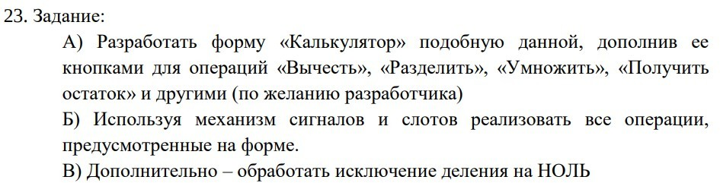
3. Ход работы
Main.cpp
#include "mainwindow.h"
#include <QApplication>
int main(int argc, char *argv[])
{
QApplication a(argc, argv);
MainWindow w;
w.show();}
return a.exec();

Листинг “Калькулятор”:
Mainwindow.h
#ifndef MAINWINDOW_H
#define MAINWINDOW_H
#include <QMainWindow>
QT_BEGIN_NAMESPACE
namespace Ui { class MainWindow; }
QT_END_NAMESPACE
class MainWindow : public QMainWindow
{
Q_OBJECT
public:
MainWindow(QWidget *parent = nullptr);
~MainWindow();
private slots:
void on_pushButton_plus_clicked();
void on_pushButton_minus_clicked();
void on_pushButton_mult_clicked();
void on_pushButton_div_clicked();
void on_pushButton_mod_clicked();
void render();
void on_second_num_textChanged(const QString &arg1);
void on_first_num_textChanged(const QString &arg1);
private:
Ui::MainWindow *ui;
signals:
void signalFromPBPlus();
};
#endif // MAINWINDOW_H

MainWindow.cpp
#include "mainwindow.h"
#include "ui_mainwindow.h"
#include <QMessageBox>
MainWindow::MainWindow(QWidget *parent)
: QMainWindow(parent)
, ui(new Ui::MainWindow)
{
ui->setupUi(this);
// прописываем коннекты на клики по кнопкам (соответствующую кнопку обрабатывает соответствующий слот
connect(ui->pushButton_plus, SIGNAL(clicked()), this, SLOT(on_pushButton_plus_clicked()));
connect(ui->pushButton_minus, SIGNAL(clicked()), this, SLOT(on_pushButton_minus_clicked()));
connect(ui->pushButton_mult, SIGNAL(clicked()), this, SLOT(on_pushButton_mult_clicked()));
connect(ui->pushButton_div, SIGNAL(clicked()), this, SLOT(on_pushButton_div_clicked()));
connect(ui->pushButton_mod, SIGNAL(clicked()), this, SLOT(on_pushButton_mod_clicked()));
// прописываем коннекты на события изменения чисел (перерисовываем страничку при изменении любого числа)
connect(ui->first_num, SIGNAL(changed()), this, SLOT(render()));
connect(ui->second_num, SIGNAL(changed()), this, SLOT(render()));
}
MainWindow::~MainWindow()
{
delete ui;
}
// функция в которой происходит рендеринг (отрисовка) всей страницы на основе данных которые имеем
void MainWindow::render() {
// получаем значения чисел из полей ввода
double first_num = ui->first_num->text().toDouble(), second_num = ui->second_num->text().toDouble();
// получаем значение операции которую будем делать
QString operation = ui->operation->text();
// сравниваем операцию с +-*/% и выполняем соответствующее действие
// результат записываем в соответствующее поле
if (!operation.compare('+')){
ui->result->setText(QString::number(first_num + second_num));
}
else if (!operation.compare('-'))
{
ui->result->setText(QString::number(first_num - second_num));
}
else if (!operation.compare('*'))
{
ui->result->setText(QString::number(first_num * second_num));
}
else if (!operation.compare('/'))
{
if (second_num != 0){
ui->result->setText(QString::number(first_num / second_num));
} else {
QMessageBox::about(this, "Деление на 0", "Не дели на 0!");
}
}
else if (!operation.compare('%'))
{
ui->result->setText(QString::number(int(first_num) % int(second_num)));
}
}
// далее реализуются слоты для сигналов события нажатия на кнопки
void MainWindow::on_pushButton_plus_clicked()
{
ui->operation->setText(ui->pushButton_plus->text());
render();
}
void MainWindow::on_pushButton_minus_clicked()
{
ui->operation->setText(ui->pushButton_minus->text());
render();
}
void MainWindow::on_pushButton_mult_clicked()
{
ui->operation->setText(ui->pushButton_mult->text());
render();
}
void MainWindow::on_pushButton_div_clicked()
{
ui->operation->setText(ui->pushButton_div->text());
render();
}
void MainWindow::on_pushButton_mod_clicked()
{
ui->operation->setText(ui->pushButton_mod->text());
render();
}

Листинг “Форма приветствия”:
mainwindow.h
#ifndef MAINWINDOW_H
#define MAINWINDOW_H
#include <QMainWindow>
QT_BEGIN_NAMESPACE
namespace Ui { class MainWindow; }
QT_END_NAMESPACE
class MainWindow : public QMainWindow
{
Q_OBJECT
public:
MainWindow(QWidget *parent = nullptr);
~MainWindow();
private slots:
void on_pushButton_clicked();
private:
Ui::MainWindow *ui;
};
#endif // MAINWINDOW_H

mainwindow.cpp
#include "mainwindow.h"
#include "ui_mainwindow.h"
MainWindow::MainWindow(QWidget *parent)
: QMainWindow(parent)
, ui(new Ui::MainWindow)
{
ui->setupUi(this);}
MainWindow::~MainWindow()
{
delete ui;
}
void MainWindow::on_pushButton_clicked()
{
ui->label_2->setText(ui->lineEdit->text());
}

Варианты выполнения программы
Форма приветствия
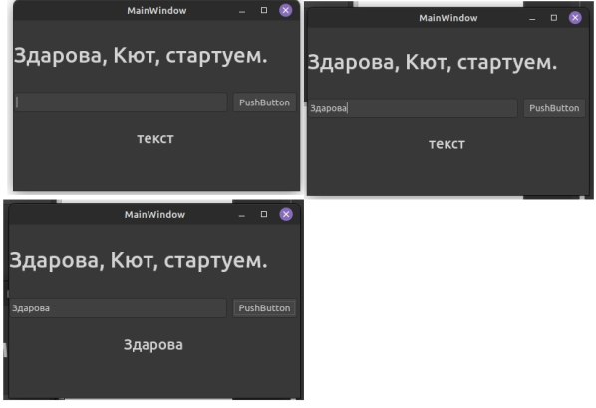
Калькулятор

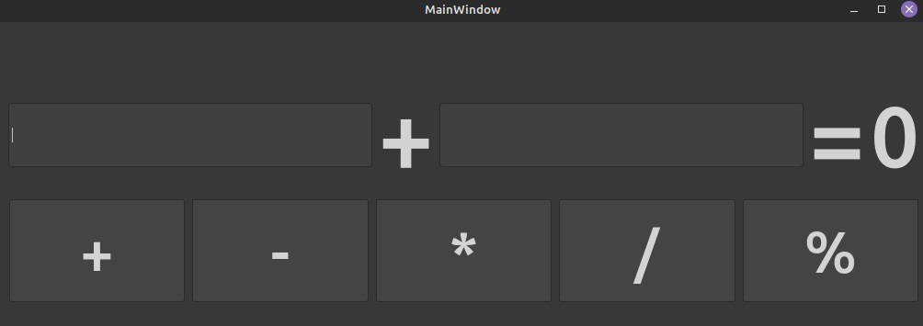

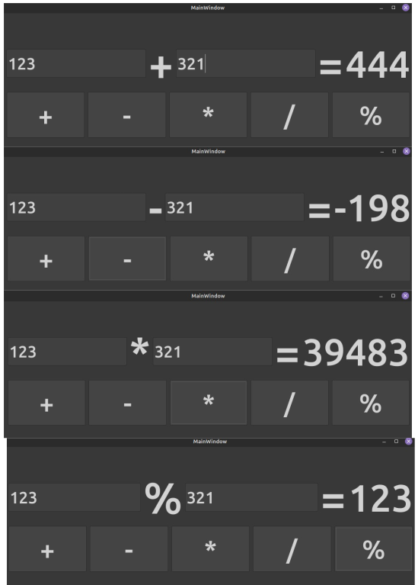
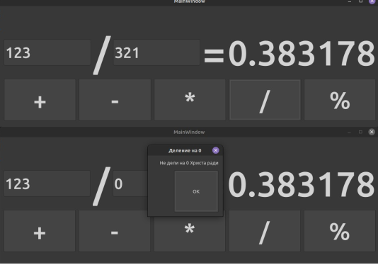
Вывод: Создал приложение используя Qt Creator

